
福建工程学院国脉信息学院

软件体系结构与设计模式课程实验报告

题目： 实验3：简单工厂模式
班级： 软工1603班
学号： 3168907321
姓名： 陈俊鸿
指导教师： 林芳
起止日期： 2019.3.8~2019.3.15

目录
1 回答问题 3
2 实验目的及要求 3
3 实验过程-题目1（有多个题目的分开描述） 3
3.1 问题分析 3
3.2 系统类结构设计 3
3.3 系统详细设计与实现 3
3.4 系统测试 3
4 总结 3

1 回答问题
- 设计模式(Design Pattern)的定义。
1.设计模式是一套被反复使用、多数人知晓的、经过分类编目的、代码设计经验的总结。
- 设计模式的关键元素包括哪几个方面 ？
2.包括四个方面
（1）模式名称
（2）问题
（3）解决方案
（4）效果
- 描述设计模式根据其目的（模式是用来做什么的）的分类及作用。
3.根据模式的目的和用途：
（1）创建型模式：主要用于创建对象。
（2）结构型模式：主要用于处理类或对象的组合。
（3）行为型模式：主要用于描述类或对象的交互以及职责的分配。
- 描述设计模式根据范围的分类和区别。
4.根据模式的处理范围：
（1）类模式
（2）对象模式
区别：类模式处理类和子类之间的关系，这些关系通过继承建立，在编译时刻就被确定下来，属于静态关系；对象模式处理对象间的关系，这些关系在运行时时刻变化，更具动态型。
- 描述掌握创建型模式所包含的各个模式名称以及模式定义。
5.
简单工厂模式：定义一个类，根据参数的不同返回不同类的实例，这些类具有公共的父类和一些公共的方法。简单工厂模式不属于GoF设计模式，它是最简单的工厂模式。
工厂方法模式：定义一个创建产品对象的工厂接口，将实际创建工作推迟到子类当中。
抽象工厂模式： 提供一个创建一系列相关或相互依赖对象的接口，而无须指定它们具体的类。
建造者模式：将一个复杂对象的构建与它的表示分离，使得同样的构建过程可以创建不同的表示。
原型模式：用原型实例指定创建对象的种类，并且通过拷贝这个原型来创建新的对象。
单例模式：保证一个类仅有一个实例，并提供一个访问它的全局访问点。
- 描述简单工厂模式定义，并画出对应UML结构类图。
6．定义：定义一个类，根据参数的不同返回不同类的实例，这些类具有公共的父类和一些公共的方法。简单工厂模式不属于GoF设计模式，它是最简单的工厂模式。
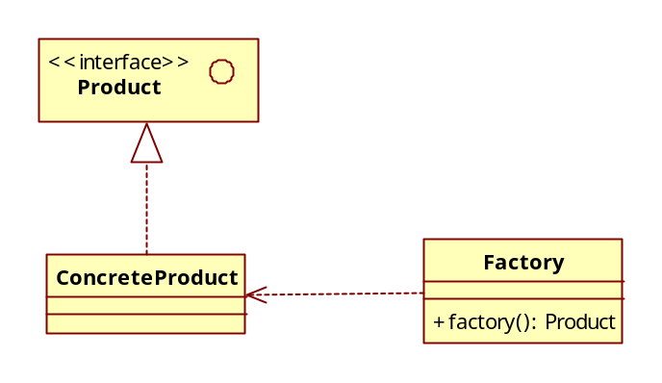
- 分析简单工厂模式的优缺点、应用环境。

优点：
工厂类是整个模式的关键.包含了必要的逻辑判断,根据外界给定的信息,决定究竟应该创建哪个具体类的对象.通过使用工厂类,外界可以从直接创建具体产品对象的尴尬局面摆脱出来,仅仅需要负责“消费”对象就可以了。而不必管这些对象究竟如何创建及如何组织的．明确了各自的职责和权利，有利于整个软件体系结构的优化。
缺点：
由于工厂类集中了所有实例的创建逻辑，违反了高内聚责任分配原则，将全部创建逻辑集中到了一个工厂类中；它所能创建的类只能是事先考虑到的，如果需要添加新的类，则就需要改变工厂类了。
当系统中的具体产品类不断增多时候，可能会出现要求工厂类根据不同条件创建不同实例的需求．这种对条件的判断和对具体产品类型的判断交错在一起，很难避免模块功能的蔓延，对系统的维护和扩展非常不利；
使用场景：
工厂类负责创建的对象比较少；
客户只知道传入工厂类的参数，对于如何创建对象（逻辑）不关心；
由于简单工厂很容易违反高内聚责任分配原则，因此一般只在很简单的情况下应用。

2 实验目的及要求

3 实验过程-题目1（有多个题目的分开描述）

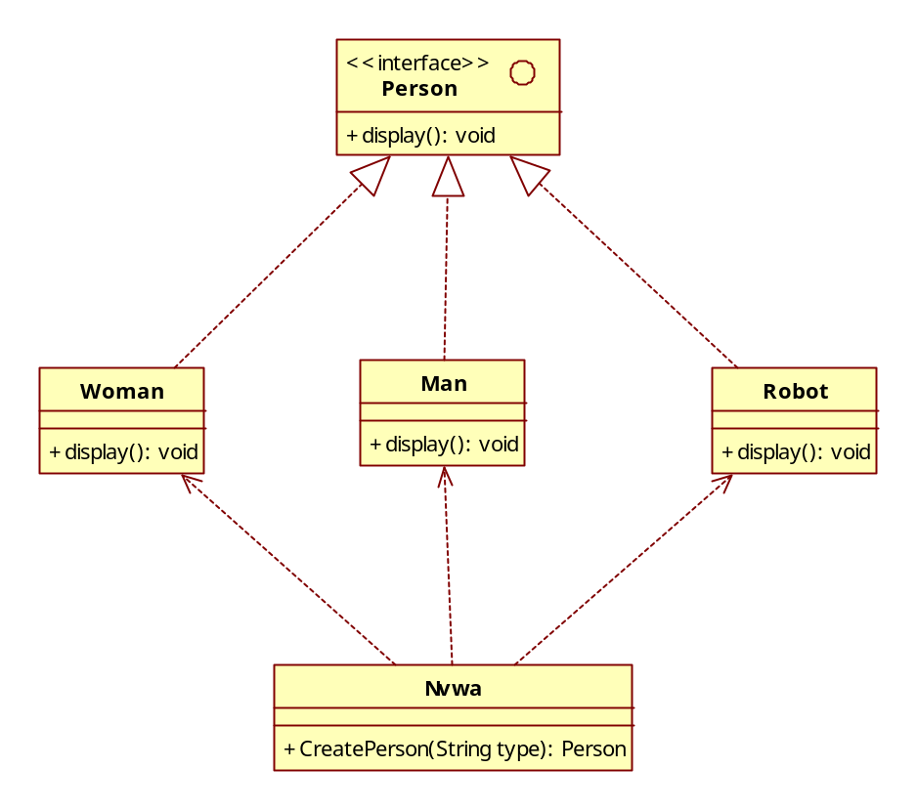
package 实验3_1;
public class Nvwa {
public static Person MakePerson(String typeName){
if(typeName==null){
return null;
}
if(typeName.equalsIgnoreCase("man")){
return new Man();
}
else if(typeName.equalsIgnoreCase("woman")){
return new Woman();
}
else if(typeName.equalsIgnoreCase("robot")){
return new Robot();
}
return null;
}
}
package 实验3_1;
public abstract class Person {
}
package 实验3_1;
public class Robot extends Person {
Robot(){
System.out.println("Robot ctor");
}
}
package 实验3_1;
public class Woman extends Person {
Woman(){
System.out.println("Woman ctor");
}
}
package 实验3_1;
public class Man extends Person {
Man(){
System.out.println("Man ctor");
}
}
package 实验3_1;
public class Client {
public static void main(String[] args){
Person person=Nvwa.MakePerson(XMLUtilPerson.getPersonType());
}
}

实验过程-题目2（有多个题目的分开描述）

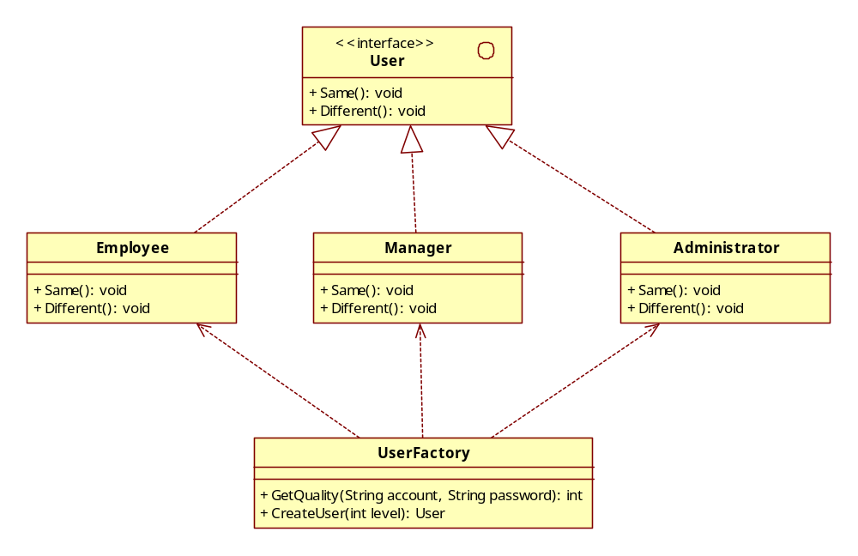
package 实验3_2;
public abstract class User {
private String UserName;
public void ModifyUserInformation(){};
public void AskForLeave(){};
public void ApproveLeave(){};
public void LeavePermissionSetting(){};
}
package 实验3_2;
public class Employee extends User {
public void ModifyUserInformation(){
System.out.println("Employee modifies information");
}
public void AskForLeave(){
System.out.println("Employee asks for leave");
}
}
package 实验3_2;
public class Manager extends Employee {
public void ApproveLeave(){
System.out.println("Manager approves leave");
}
}
package 实验3_2;
public class Administrator extends Manager {
public void LeavePermissionSetting(){
System.out.println("Administrator leave permission setting");
}
}
package 实验3_2;
public class UserFactory {
public static User CreateUser(int level){
if(level==0){
return new Employee();
}
else if(level==1){
return new Manager();
} else if (level == 2){
return new Administrator();
}
return null;
}
}
package 实验3_2;
public class Client {
public static void main(String[] args){
User user=UserFactory.CreateUser(1);
user.ModifyUserInformation();
user.LeavePermissionSetting();
}
}

3.1 问题分析
分析该问题可以采用的设计模式；准备采用的设计模式进行说明

3.2 系统类结构设计
设计的类结构图并分析各个类之间的关系，设计模式中各个类的简要说明

3.3 系统详细设计与实现
各个类的详细说明以及代码实现

3.4 系统测试
测试数据、测试结果截屏。。。。

4 总结
4.1 功能完成情况：描述哪些功能已经完成，哪些功能没有实现。
4.2 说明心得、想法建议等。

